Prueba de Caja Negra
“Sistema de inventario de medicina:”
Integrantes:
Herrera César
Intriago Matias
Montalvo Kelly

Fecha: 2025/12/03

CONTROL DE VERSIONAMIENTO DE PRUEBAS CB

Versiòn | Fecha | Responsable | Aprobado por
PCB_V1.0.docx | 03/12/2025 | César Herrera
PCB_V2.0.docx | 05/12/2025 | César Herrera

Partición de clases equivalentes
TABLA 1 Requisito Funcional Nª 2: Categorización de productos en el inventario
Verificar que el sistema permita el inicio de sesión sólo si el usuario existe y la contraseña es correcta, mostrando mensajes de error específicos en caso contrario.

VARIABLE | CLASE DE EQUIVALENCIA | ESTADO | REPRESNTANTE
Nombre de las variables | Codigo=Codigo | Válido | -----
Nombre de las variables | Nombre==Nombre | Válido | -----
Nombre de las variables | Categoria=Categoria | Válido | -----
Nombre de las variables | Laboratorio==Laboratorio | Válido | -----
Nombre de las variables | FechaCaducidad==FechaCaducidad | Válido | -------
Nombre de las variables | FechaCaducidad!=FechaCaducidad | No válido | a, b, c, d… ; : { } [ ] - / * - +
Nombre de las variables | Proveedor==Proveedor | Válido | ------
Nombre de las variables | FechaIngreso==FechaIngreso | Válido | ------
Nombre de las variables | FechaIngreso!=FechaIngreso | No válido | a, b, c, d… ; : { } [ ] - / * - +
Nombre de las variables | HoraIngreso==HoraIngreso | Válido | ------
Nombre de las variables | HoraIngreso!=HoraIngreso | No válido | a, b, c, d… ; : { } [ ] - / * - +
Nombre de las variables | Stock==Stock | Válido | 1, 2, 3, 4 …
Nombre de las variables | Stock!=Stock | No válido | a, b, c, d… ; : { } [ ] - / * - +

Captura de la pantalla de la ejecución

Registrar Producto

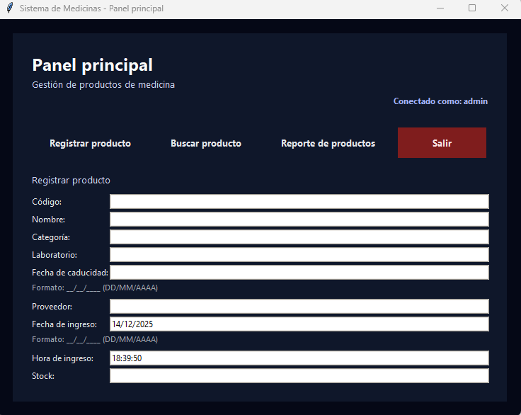
En la figura se observa el Panel principal del “Sistema de Medicinas” con la sección “Registrar producto” desplegada. En esta vista se presenta un formulario para el registro de medicamentos con campos como Código, Nombre, Categoría, Laboratorio, Fecha de caducidad, Proveedor, Fecha de ingreso, Hora de ingreso y Stock, incluyendo indicaciones de formato para las fechas (DD/MM/AAAA) y mostrando valores precargados para fecha y hora de ingreso; en la parte superior se mantienen las opciones del menú y el estado de sesión “Conectado como: admin”.
Llenado de campo
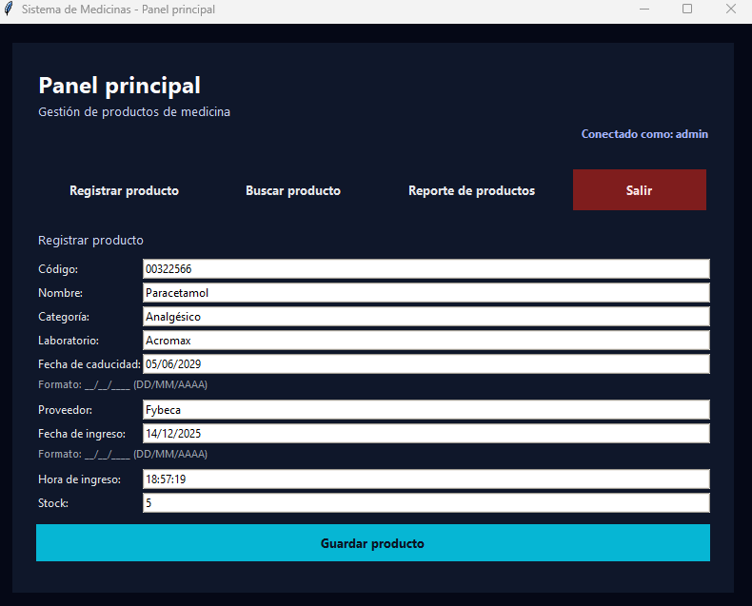
En la figura se visualiza la sección “Registrar producto” dentro del Panel principal con el formulario completado con datos de ejemplo: código 00322566, nombre Paracetamol, categoría Analgésico, laboratorio Acromax, fecha de caducidad 05/06/2029, proveedor Fybeca, fecha de ingreso 14/12/2025, hora de ingreso 18:57:19 y stock 5; en la parte inferior aparece el botón “Guardar producto” para registrar la información.

Registro exitoso
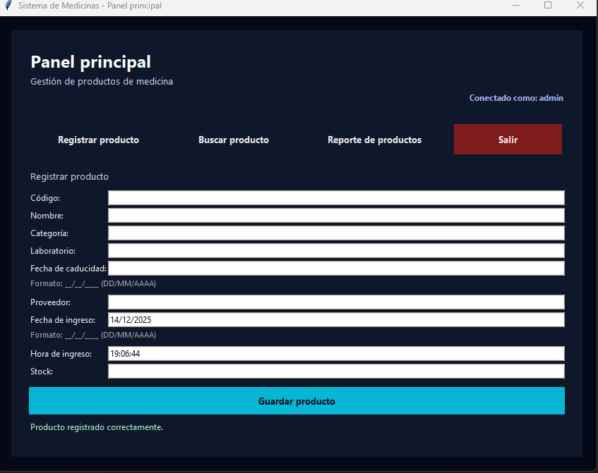
En la figura se muestra la sección “Registrar producto” después de guardar la información, evidenciando que el registro fue exitoso mediante el mensaje “Producto registrado correctamente.” ubicado en la parte inferior; además, el formulario aparece limpio y se mantienen los campos de fecha y hora de ingreso visibles junto al botón “Guardar producto”.

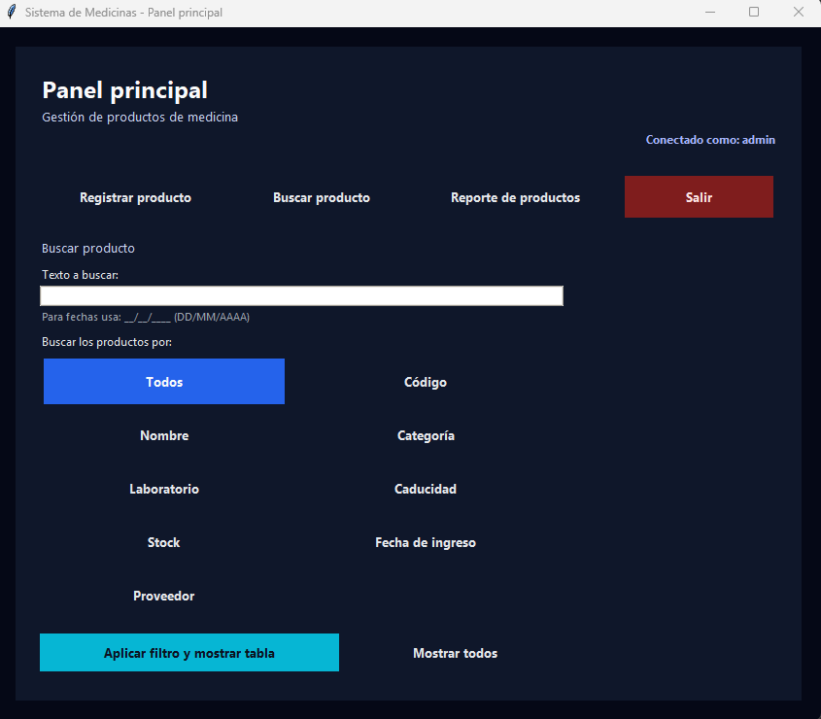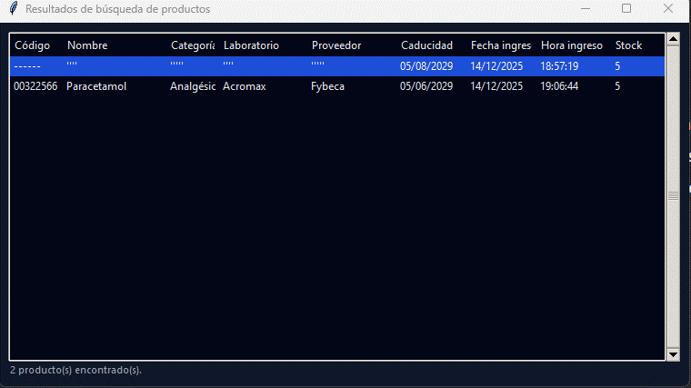
En la figura se presenta la sección “Buscar producto” del Panel principal, donde se dispone un campo para ingresar el texto de búsqueda y un conjunto de filtros por criterio (por ejemplo: Todos, Código, Nombre, Categoría, Laboratorio, Caducidad, Stock, Fecha de ingreso y Proveedor). Al ejecutar la búsqueda, el sistema abre una ventana de “Resultados de búsqueda de productos” que muestra los registros en una tabla/matriz con columnas como Código, Nombre, Categoría, Laboratorio, Proveedor, Caducidad, Fecha y Hora de ingreso, y Stock, indicando además el total de productos encontrados.

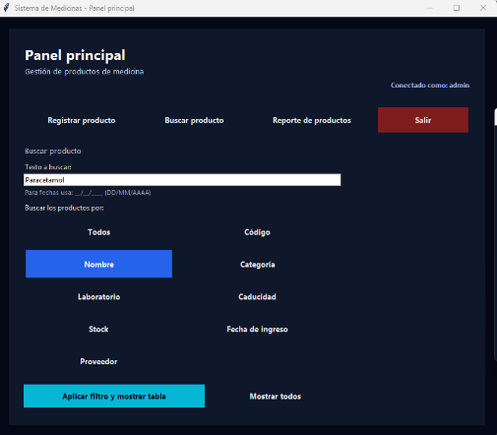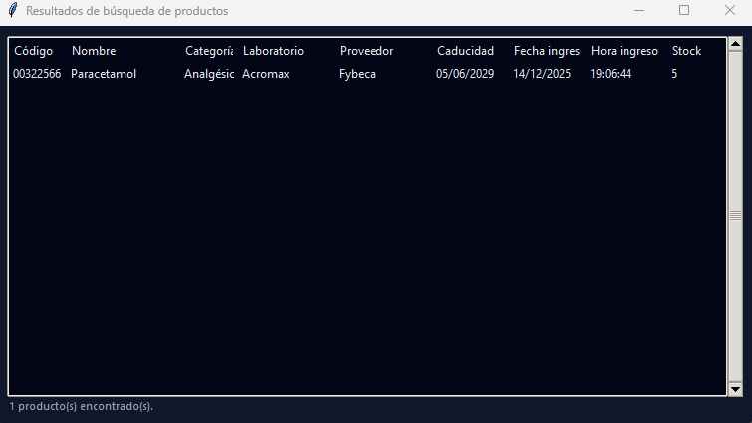
En la figura se observa la opción “Buscar producto” con el texto “Paracetamol” ingresado en el campo de búsqueda y el filtro “Nombre” seleccionado. Como resultado, el sistema genera una ventana de “Resultados de búsqueda de productos” que muestra en una tabla únicamente el registro coincidente, incluyendo datos como código, nombre, categoría, laboratorio, proveedor, caducidad, fecha/hora de ingreso y stock, indicando al final que se encontró 1 producto.

